Kneipp-Gesundheitsvisite Oktober 2021
Aus Sebastian Kneipps Leben:
Baron Rothschild und sein zweiter Magen
Musterstadt e.V.
Es war damals so wie heute: Der wahre Reichtum ist nicht Geld und Besitz, sondern die Gesundheit. Das musste auch Baron Nathaniel Meyer von Rothschild (1836 bis 1905) erkennen. Er galt als einer der reichsten Männer seiner Zeit in Europa, doch gesundheitliche Probleme machten ihm schwer zu schaffen. Der Sohn des Bankiers Anselm Salomon Meyer von Rothschild litt seit Jahren an nervösen Magenbeschwerden. Die Leitung des familieneigenen Bankhauses hatte er seinem Bruder überlassen. Baron Nathaniel Rothschild hingegen betätigte sich als Kunstsammler, Botaniker und unterstützte als Mäzen vorrangig Sportler. Eher durch Zufall lernte er in der Nähe seiner Heimatstadt Wien Wasseranwendungen kennen und beschloss zu Sebastian Kneipp nach Wörishofen zu fahren, um sich behandeln zu lassen.

Kneipp-Bund e.V.
Adolf-Scholz-Allee 6-8
86825 Bad Wörishofen
Tel. 08247.30 02-102
Fax 08247.30 02-199
info@kneippbund.de

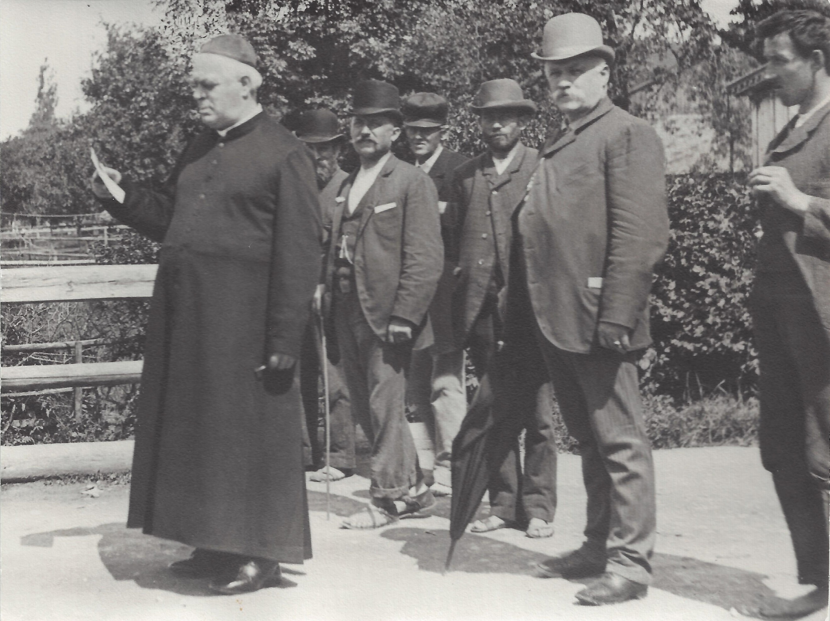
Foto: Grebmer

Harald Klofat
Redaktion Kneipp-Verlag

Am 26. September 1892 traf Baron Rothschild in seinem Salonwagen auf dem Bahnhof in Türkheim ein und wohnte in dem üppig ausgestatteten Eisenbahn-Coupe während der Behandlungszeit bei Pfarrer Kneipp. In Wörishofen hatte sich nämlich keine passende Unterkunft für den Baron gefunden, so berichtete ein böhmisches Blatt. Über den Verlauf der Behandlung heißt es dann weiter, durch die Wasseranwendungen sei der Baron wieder vollständig hergestellt worden und dies habe er Pfarrer Kneipp zu verdanken. Geschildert wird die erste Begegnung der beiden. Eingehend habe sich Herr Prälat Kneipp nach den Gewohnheiten und der Lebensweise des Barons erkundigt, was er während des Tages esse und trinke, ob er sich viele bewege, wann er zu Bette gehe und welchen Tee er noch spätabends zu trinken pflege. „Gut, gut“, soll Kneipp auf die Antworten des Barons reagiert haben. Wer Kneipp kennt, weiß, dass sich im Kopf des Pfarrers bereits die Diagnose abzeichnete: Das nervöse Magenleiden war der Lebensweise des reichen Mannes geschuldet! Ungeduldig ließ Baron Rothschild die Untersuchung über sich ergehen und drängte auf den Befund. „Was glauben Sie, dass mir fehlt, Herr Pfarrer?“ fragte er. In seiner trockenen Art antwortete Sebastian Kneipp: „Ihnen fehlt ein zweiter Magen!“ Mehrere Wochen blieb Baron Rothschild in Wörishofen. Mit Wasseranwendungen, vor allem aber mit einer Umstellung der Gewohnheiten hin zu einer gesünderen Lebensweise konnte Kneipp seinen berühmten Patienten kurieren. Ein zweiter Magen war dazu nicht vonnöten. Rothschild wurde darauf hin zu einem bekennenden Verfechter der Kneippschen Wasserkur und wies sogar seinen Kammerdiener an, das korrekte Gießen zu erlernen.

Doch der Aufenthalt von Nathaniel Rothschild in Wörishofen hatte ein Nachspiel. 1894, also mehr als ein Jahr nach der Behandlung des Barons, erschien ein Artikel in einer Zeitung, Rothschild habe Kneipp für die mehrwöchige Behandlung lediglich 50 Mark gegeben. Das sei beschämend. Ein Fabrikant aus Teplitz las diesen Artikel und fragte bei Kneipp an, ob dies stimme. Kneipp ließ durch seinen Sekretär antworten: „Was der Herr Baron ihm gegeben, wird Niemand erfahren, wie überhaupt der Herr Prälat niemals von seinen Kurgästen sagt, ob sie ihm viel oder wenig gegeben haben. Der Herr Prälat war mit dem, was er ihm gegeben, vollständig zufrieden. Zugleich muss noch erwähnt werden, dass der Herr Prälat von dem Herrn Baron sagte, er sei einer der bescheidensten Kurgäste gewesen, der ihm die wenigste Zeit hinweggenommen und ihn öfters bat, er möchte ihm die Zeit bestimmen, wann es ihm am gelegensten wäre, mit ihm zu verkehren, und sich ganz genau nach der ihm bestimmten Zeit richtete, ängstlich vermeidend, ihn irgendwie zu belästigen oder ungelegen zu sein. Obwohl der Herr Baron es sich verbeten, so muss auf diesen Fall doch angedeutet werden, dass in neuerer Zeit er einer der größten Wohltäter der Kneippschen Stiftungen geworden ist. Der Herr Prälat bedauert sehr, dass dem Herrn Baron so unrecht geschieht, denn ihm sind als Kurgäste alle gleich, wes Standes und Religion sie sein mögen. Er betrachtet den Kranken, sucht ihm zu helfen und will durchaus nicht, dass Jemandem Unrecht geschehen sollte.“

